«Сведения о поиске правообладателей пустующего дома, расположенного на территории Краснодворского сельсовета Солигорского района»

Адрес пустующего жилого дома:
аг.Кривичи, ул. Западная, д.2Е
Дома нет, сарай газосиликатные блоки 4*9 м.
Земельный участок не зарегистрирован.
Собственники домовладения:
Гринько Владимир Прокофьевич- умер 13.07.2010 года,
Гринько Нюра Матвеевна - умерла 22.04.2021 года
Срок не пользования более 10 лет.

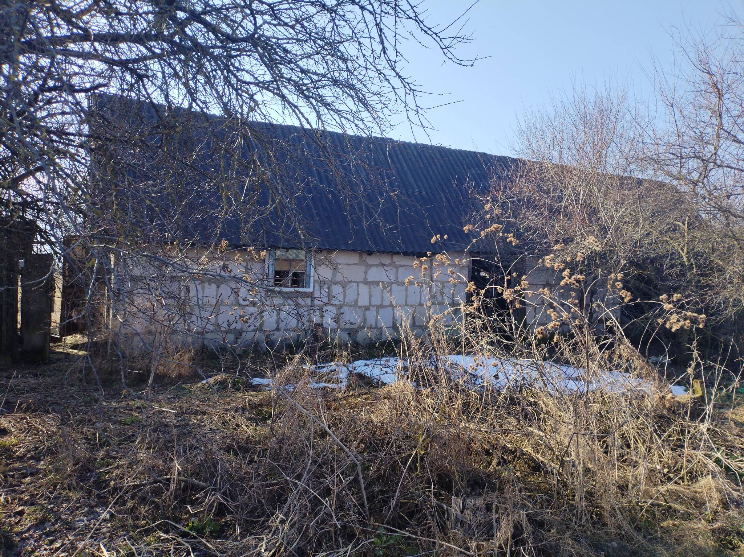

Лицам, имеющим право владения указанным жилым домам, необходимо в течение одного месяца со дня опубликования сведений о них предоставить в Краснодворский сельисполком уведомление о намерении использовать жилой дом для проживания по установленной законодательством форме.
Наименование административно-территориальной единицы: Краснодворский сельский совет, 223732, аг.Краснодворцы, ул.Садовая, д.52А, тел. 24-06-07, 24-50-03, +375291463296, электронная почта: krasnodvor@sdigorsk.gov.by.»
Благодарим за сотрудничество!

